**【萬象泰北】清邁清萊雙城５+１日**

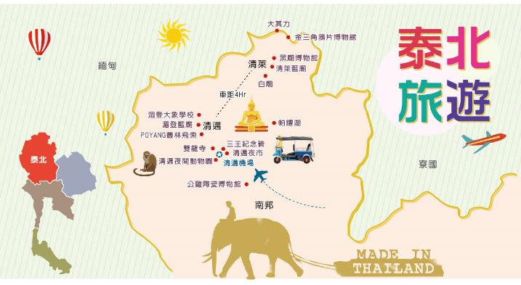

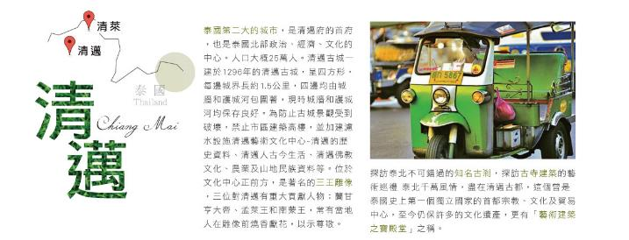

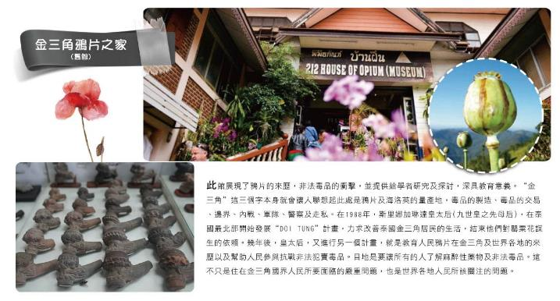

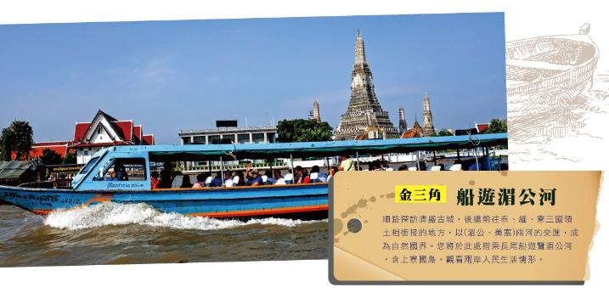

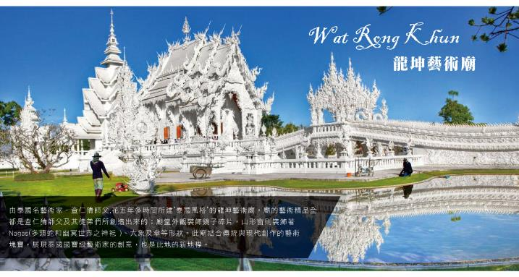

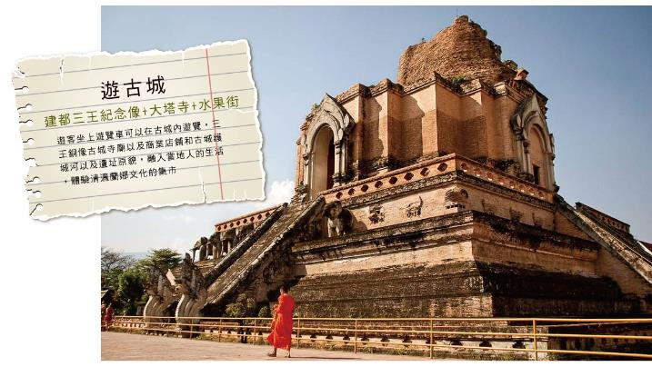

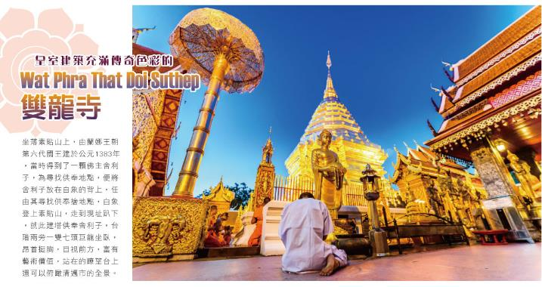

**●蘭娜LANNA莊園大象保育營**

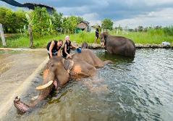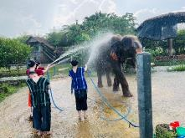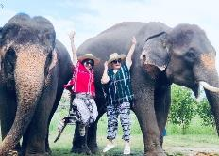

**●蘭娜LANNA莊園下午茶（竹林步道+泰服體驗+鯉魚池（餵魚食）+天堂階梯+DIY涼拌木瓜絲＋下午茶（含甜點.蛋糕.熱帶水果.新鮮椰子每人一顆）+泰式傳統水燈＋放天燈+放風箏+飛盤+田園腳踏車+舒壓桌遊）**

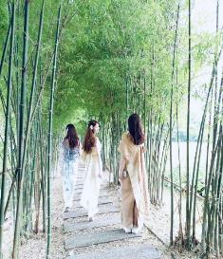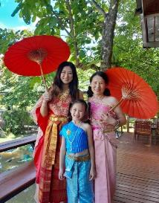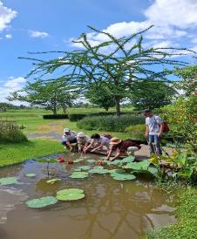

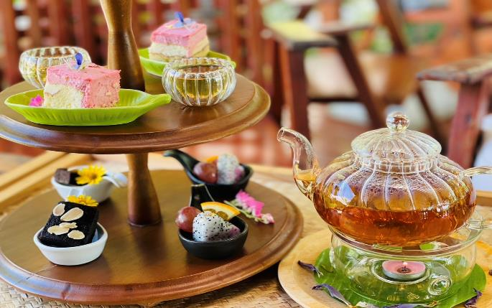

**酒店參考資訊：**

**蘭娜LANNA莊園渡假村** <https://www.aelanachiangmai.com/>

在田園間環境優美中，周圍環繞著大自然，享受獨棟木屋的幽靜，清晨門口的大象會將您從睡夢中叫醒，體驗不一樣的Morning Call服務。

**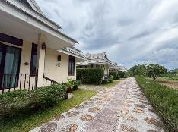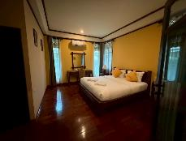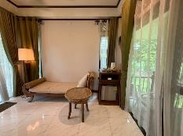  
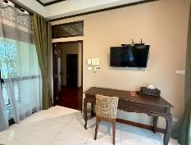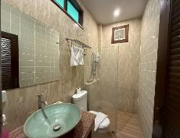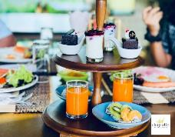  
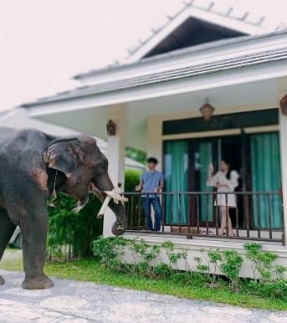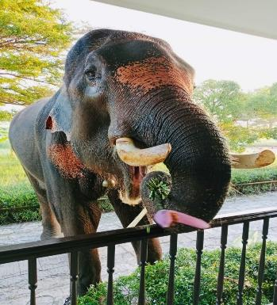**

**古城區精品酒店LAVANA HOTEL CHIANG MAI** http://lavanahotelchiangmai.com/

位於清邁市中心，距離帕辛寺（Wat Phra Singh）80 米，提供室外游泳池、餐廳和酒吧。飯店提供 24 小時接待櫃檯、旅遊諮詢台和免費 WiFi。客人可以欣賞城市景觀。飯店的空調客房配有書桌、水壺、冰箱、保險箱、平面電視和附淋浴的私人衛浴。客房設有衣櫃。附近的熱門景點包括三王紀念碑、柴迪隆寺和清邁門。

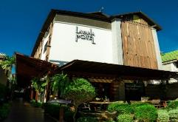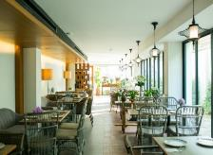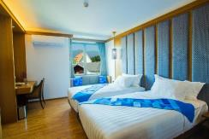

|  |  |  |  |  |  |  |  |  |  |  |  |  |  |  |  |  |  |
| --- | --- | --- | --- | --- | --- | --- | --- | --- | --- | --- | --- | --- | --- | --- | --- | --- | --- |
| **航班參考：（以下為參考時間,以實際日期出發時間為主）**   |  |  |  |  |  |  | | --- | --- | --- | --- | --- | --- | | **航空公司** | **航班編號** | **起飛城市** | **出發時間** | **抵達城市** | **抵達時間** | | **泰亞航班** | **FD243** | **台北** | **18:55** | **清邁** | **21:45** | | **FD242** | **清邁** | **00:05** | **台北** | **04:55** | |

|  |  |  |  |  |  |  |  |  |  |  |  |  |  |  |  |  |  |  |  |  |  |  |  |  |  |  |  |  |  |  |  |  |  |  |  |  |  |  |  |  |  |  |  |  |  |  |  |  |  |  |  |  |  |  |  |  |  |  |  |  |  |  |  |  |  |  |  |  |  |  |  |  |
| --- | --- | --- | --- | --- | --- | --- | --- | --- | --- | --- | --- | --- | --- | --- | --- | --- | --- | --- | --- | --- | --- | --- | --- | --- | --- | --- | --- | --- | --- | --- | --- | --- | --- | --- | --- | --- | --- | --- | --- | --- | --- | --- | --- | --- | --- | --- | --- | --- | --- | --- | --- | --- | --- | --- | --- | --- | --- | --- | --- | --- | --- | --- | --- | --- | --- | --- | --- | --- | --- | --- | --- | --- |
| |  |  |  | | --- | --- | --- | | ★第1天 台北→清邁 | | | | 帶著輕鬆愉快的渡假心情，集合於機場由專人協辦出境手續後，搭乘客機飛往文化薈萃泰國第二大城「清邁」。 泰國北部清邁擁有多元豐富文化，展現出多種魅力，經典傳統美食和購物天堂吸引許多城市旅遊家，抵達後即前往酒店入住。 | | | | 早餐X：XXX | 中餐X：XXX | 晚餐O：機上簡餐 | | 住宿：亞洲精品酒店Asia Hotels Group（Poonpetch Hotel）或The Grand Chaiyapruek 或BRIQUE HOTEL或THE RAINTREE或AE LANNA或同級（不能指定） | | |  |  |  |  | | --- | --- | --- | | ★第2天 清邁→雙龍寺（含纜車-立式斜坡電梯）→藍廟→天使瀑布花園→寧曼創意購物街＋Maya百貨 | | | | **【雙龍寺（含纜車）】**雙龍寺坐落於素貼山上，由蘭娜王朝第六代國王建於公元1383年，當時得到了一顆佛主舍利子，為尋找供奉地點，便將舍利子放在白象的背上，任由其尋找供奉捨地點，白象登上素貼山，走到現址趴下，就此建塔供奉舍利子，台階兩旁一雙七頭巨龍坐臥，昂首挺胸，目視前方，富有藝術價值，站在的瞭望台上還可以俯瞰清邁市的全景。  註1：雙龍寺-每逢週末及泰國假日，上山設有交通管制了，遊覽車不能上，團體必須改坐雙排車上山。 註2：如果到當地發現儀容不符規定，售票處提供沙龍租借，一次約20銖，將沙龍圍在腰間，遮住下半身即可。  **【清邁藍廟】**觀看令人震撼的雕塑，漂亮的建築。寺廟是蘭納和緬甸風格的混合。周圍還有數不盡的建築，都是十分的精緻美麗。木製，玻璃，磚，金，鑲嵌工藝等，每一幢建築都像一個藝術品，是一個迷人的景點！這是一個非常寧靜，不擁擠的寺廟！  **【天使瀑布仙境 DANTEWADA】**這個景點充滿了瀑布，河流，花田，洞穴,,小市集, 還有咖啡館。雖然這裡是人造景點，但整體景觀看起來很是逼真。園區被劃分成多個區域 , 從入口處可以前往主餐廳，也可以繞著它走到第一個瀑布。遵循此路徑將引導您進入神秘的迷霧「森林」！ 當薄霧很濃的時候，甚至只能看到前面幾英尺。有趣的是，迷霧森林中有個山洞！內有鐘乳石和佛像。穿過薄霧“森林”後就是個晴朗天空和藍色瀉湖水域的瀑布。湛藍的河水是如此誘人。繼續前行，還有巨大的巨石和瀑布山區。這感覺有點像環球影城或迪士尼樂園的體驗。您可以踩過水中漂浮的踏腳石並進入瀑布！當您繼續前往下一個區域時，會漸漸被一片美麗花園所簇擁，其中也貼心為您設置石頭方便採景拍攝。 還有一個華麗的花田，在那您可以爬上大石頭平臺，前方的花園與花園後邊高聳的人造山與瀑布的雄偉壯闊盡收眼底！  **【MAYA百貨+尼曼創意購物街】**清邁逛街購物除了夜市之外，別錯過清邁尼曼路！清邁最好逛的潮流購物商場，尼曼路靠近清邁大學，有多家文創商店進駐之外，也有大型的藝文空間。在尼曼路，不只有大型的商場Maya百貨、One Nimman又稱做尼曼路一號市集，現在已經成為清邁一個火紅的景點了，也可以去Think Park或者是尼曼路單號巷子裡尋寶！想要喝杯文青咖啡、看看手工小物的話，就來尼曼路吧。 | | | | 早餐O：酒店內 | 中餐O：GRAND VIEW酒店自助餐（250銖） | 晚餐O：夕陽河畔泰式餐（300銖） | | 住宿：亞洲精品酒店Asia Hotels Group（Poonpetch Hotel）或The Grand Chaiyapruek 或BRIQUE HOTEL或THE RAINTREE或AE LANNA或同級（不能指定） | | |  |  |  |  | | --- | --- | --- | | ★第3天 清邁→清萊→溫泉休息站→清萊天空步道→金三角國家公園:乘船暢遊湄公河一覽三國的邊境→鴉片之家（舊館）HOUSE OF OPIUM→清萊 | | | | **【清萊天空步道】**全國最新一座天空步道本周在最北府治清萊正式啟用。參觀亮點之一，就是登上步道後能同時飽覽泰、緬、寮，這是清萊的最新景點，位置與金三角距離不遠。傳統古老寺廟因在山丘上，俯瞰著整個湄公河與寮國，而建出極具現代感的空中步道，延伸出來讓景色看得更廣更清楚，還可以渺瞰旁邊的清盛古城甚至是金三角。  **【金三角坐船遊湄公河】**順路探訪清盛古城，後繼前往泰、緬、寮三國領土相銜接的地方，以（湄公、美塞）兩河的交匯，成為自然國界。您將於此處搭乘長尾船遊覽湄公河，觀看兩岸人民生活情形。  **【鴉片之家（舊館）】**紀錄著鴉片熱賣興起的年代,鼎盛時期的買賣狀況,到上世紀衰落的過程,看完令人不勝唏噓~ | | | | 早餐O：酒店內 | 中餐O：WIANG INN酒店自助餐（250銖） | 晚餐O：雲園餐廳（350銖） | | 住宿：THE Mantrini或Selene或GRAND VISTA或SANN或同級（不能指定） | | |  |  |  |  | | --- | --- | --- | | ★第4天 清萊→白廟→清邁→蘭納古城之旅: 建都三王紀念像+大塔寺+水果街→蘭娜LANNA莊園（竹林步道+泰服體驗+鯉魚池（餵魚食）+天堂階梯+DIY涼拌木瓜絲＋下午茶（含甜點.蛋糕.熱帶水果.新鮮椰子每人一顆）+泰式傳統水燈＋放天燈+放風箏+飛盤+田園腳踏車+舒壓桌遊） | | | | **【龍坤藝術廟（白廟）】**由泰國名藝術家–查仁猜師父,花五年多時間所建"泰國風格"的龍坤藝術廟，廟的藝術精品全都是查仁猜師父及其徒弟們所創造出來的；廟堂外觀裝飾鏡子碎片，山形窗則裝飾著Nagas（多頭蛇和幽冥世界之神祗 ）、大象及傘等形狀。此廟結合傳統與現代創作的藝術塊寶，展現泰國國寶級藝術家的創意，也是此地的新地標。  **【蘭納古城之旅】**遊客坐上遊覽車可以在古城內遊覽，三王銅像古城寺廟以及商業店鋪和古城護城河以及遺址原貌，融入當地人的生活，體驗清邁蘭娜文化的集市。  **【蘭娜LANNA莊園（竹林步道+泰服體驗+鯉魚池（餵魚食）+天堂階梯+DIY涼拌木瓜絲＋下午茶（含甜點.蛋糕.熱帶水果.新鮮椰子每人一顆）+泰式傳統水燈＋放天燈+放風箏+飛盤+田園腳踏車+舒壓桌遊）】**一個最新開發的景區，位於清邁市區附近，座落於田園之間，環境優美，並提供豐富的互動體驗和舒適的環境，另有許多可以打卡拍攝點。除了有網紅天堂階梯、竹林步道、花園小河、農夫小竹屋、和網紅鞦韆等設施，於此悠閒的享受精美下午茶（含甜點.蛋糕.熱帶水果.新鮮椰子每人一顆）和體驗各項莊園活動，如泰服體驗+鯉魚池（餵魚食）、DIY涼拌木瓜絲、泰式傳統水燈＋放天燈+放風箏+飛盤+田園腳踏車+舒壓桌遊），非常適合各年齡段的遊客共襄盛舉。 | | | | 早餐O：酒店內 | 中餐O：米其林推薦紅橋餐廳（350銖） | 晚餐O：莊園泰式燒烤（300銖） | | 住宿：蘭娜LANNA莊園渡假村或TRAVELODGE或WINTREE或CENTARA或MOVENPICK或DUSIT PRINCESS 或NOVOTEL或同級（不能指定） | | |  |  |  |  | | --- | --- | --- | | ★第5天 清邁→蘭娜LANNA莊園大象保育營（象語訓練互動＋體驗大象洗澡＋餵食大象）→乳膠展館→清邁夜市→前往清邁機場搭機 | | | | **【蘭納莊園大象保育園】**行程安排與大象親密互動，見到大象後，與它們初步瞭解後，體驗親自餵養，並且與它們互動玩耍，然後和它們拍照留念。再來帶大象洗洗澡、刷刷背，給大象做個按摩浴，跟大象共渡快樂時光。  **【乳膠展館】**除展示自古以來人類的起居的睡眠方式外，館內也有讓旅客參觀購物中心，例如乳膠枕頭/床墊，經久耐用，無毒，放鬆頸肩部肌肉、血管，給予頸部和頭部最好的睡眠支撐，促進睡眠，提高睡眠質量，還可以防蟎抗菌，滿足不同體重人群的需要，緩衝人體壓力，良好的支撐力能夠適應各種睡姿等多種產品可供選購。  **【清邁夜市】**清邁夜市位於清邁最熱鬧的昌康路（Chang Klan Road）是泰國旅遊清邁行程必去的景點，在這裡能買到價格優惠的手工藝品，富有少數民族與泰式傳統風情的服裝飾品，如十字繡的衣物、手工編織的包包、染上五顏六色的泰絲，都是清邁夜市必買的物品。  悠閒享用晚餐後，在導遊殷切的招呼下，整理行裝後前往機場，帶著滿滿的回憶，搭乘客機飛往台北，結束此次難忘的泰北清邁+清萊休閒之旅。 | | | | 早餐O：酒店內 | 中餐O：謝桐興餐廳（400銖） | 晚餐X：逛街自理 | | 住宿：機上 | | |  |  |  |  | | --- | --- | --- | | ★第6天 機上→台北 | | | | 搭乘客機返回台北，結束難忘泰北風情之旅。 | | | | 早餐O：機上簡餐 | 中餐X：XXX | 晚餐X：XXX | | 住宿： 溫暖的家 | | |   【本行程之各項內容及價格因季節、氣候等其他因素而有所變動，請依出發前說明會資料為主，不另行通知】 |

|  |  |  |  |  |  |  |  |  |  |  |  |  |  |  |  |  |  |  |  |  |  |  |  |  |  |  |  |  |  |  |  |  |  |  |  |  |  |  |  |  |  |  |  |  |  |  |  |  |
| --- | --- | --- | --- | --- | --- | --- | --- | --- | --- | --- | --- | --- | --- | --- | --- | --- | --- | --- | --- | --- | --- | --- | --- | --- | --- | --- | --- | --- | --- | --- | --- | --- | --- | --- | --- | --- | --- | --- | --- | --- | --- | --- | --- | --- | --- | --- | --- | --- |
| **泰北自費專案價目表**   |  |  |  | | --- | --- | --- | | **序號** | **項目** | **價格{THB}/人** | | **清邁自費價格** | | | | **1.** | **騎大象 - 30分鐘** | **THB 1,000** | | **2.** | **竹筏+牛車** | **THB 800** | | **3.** | **少數民族村+長頸族** | **THB 600** | | **4.** | **嘟嘟車遊古城** | **THB 600** | | **5.** | **夜間野生動物園** | **THB 1,200** | | **6.** | **泰式按摩 2 小時** | **THB 1,000** | | **7.** | **泰拳（真打實鬥）** | **THB 1,000** | | **8.** | **叢林滑索--飛躍A套餐：**  **叢林飛躍34站（含車）過山車 + 紀念T恤 + 咖啡蛋糕或簡餐** | **THB 2,500** | | **9.** | **人妖歌舞表演1小時** | **普通座位800 銖 VIP座位1000銖** | |  | | | | **1.** | **緬甸大其力** | **THB 1,800** | | **2.** | **金三角船遊湄公河+上老撾島** | **THB 1,500** | | **3.** | **上老撾島（含游船行程）** | **THB 500** | | **4.** | **皇太后行宮御花園** | **THB 1,200** |   **※ 以上專案均不含行程景點工作服務人員小費（如牛伕.船伕.與人妖拍照.按摩師傅等等小費）。**  **※ 以上各項自費活動之收費標準,歡迎貴賓依喜好自由報名參加。 製表日:19-MAR-2024** |